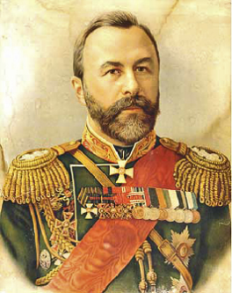
Земляки об Алексее Николаевиче Куропаткине
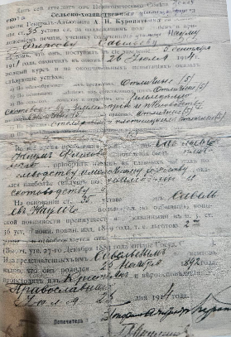
«Высокая честь любить землю и научно уметь трудиться на ней»
А.Н. Куропаткин
С именем генерала А.Н. Куропаткина связаны поражение в Русско – японской войне и неудача Брусиловского прорыва, но его личность как человека, который старался улучшить жизнь небогатых крестьян и усовершенствовать их труд, личность основателя и попечителя Наговской сельскохозяйственной школы, не до конца изучена.
В школьном музее хранится интервью Киры Николаевны Богдановой (учительницы русского языка и литературы), которая не только лично видела генерала, но и обучалась в открытой им школе.
Наговская сельскохозяйственная школа была открыта в сентябре 1908 г. На открытие учебного года прибыл Алексей Николаевич, потом он часто посещал школу и при каждом приезде обязательно интересовался учёбой каждого ученика. Первый выпуск состоялся 31 августа 1911 года. Аттестовали 11 учеников.
Интервью с Кирой Николаевной состоялось 6 января 2003 года. На то время ей исполнилось 86 лет.
- Кира Николаевна, помните ли Вы Алексея Николаевича Куропаткина?
- Смутно (призадумалась), я тогда была очень мала. Но кое – что запомнила. Был это очень добрый человек (улыбнулась). С маленькими детьми ходил в лес за ягодами и грибами… Помниться мне, что он подарил моей матери столовой прибор. Также он открыл школу для крестьянской молодёжи.
- Кира Николаевна, а Вы сами учились в этой школе?
- Конечно. Я поступила в школу в 1929 году. (призадумалась). Не уверена…, но школа уже именовалась как сельскохозяйственный техникум.
- Кира Николаевна, а Вы помните, какие там были предметы?
- Русский язык, математика, химия… Но уклон по-прежнему был сельскохозяйственный.
- А как происходила аттестация учеников?
- Оценок не было (заулыбалась). Ставили только «удовлетворительно» или «неудовлетворительно».
- Кира Николаевна, а аттестат у Вас сохранился.
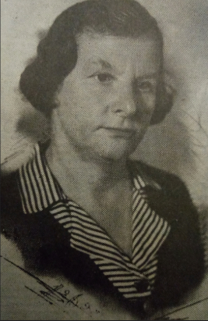
- Нет (глубоко вздохнула). После войны мало что сохранилось.
- Вы помните кого-нибудь из учителей: как звали, какие вели предметы…
- Немного (призадумалась). Помню, что учителями были женщины. Тогда профессия учителя была уважаемая. Мне казалось, что учителя всё знают. Я тоже хотела всё знать (смеётся), поэтому пошла учиться в Торопецкий педагогический техникум и сорок лет проработала учителем русского языка и литературы.
- А Вы не скажите, какова была судьба школы после смерти Алексея Николаевича?
- После смерти генерала школу переименовали в Школу Колхозной Молодёжи (ШКМ)
- Скажите пожалуйста, школа сыграла большую роль в развитии сельского хозяйства и в подготовке сельскохозяйственных специалистов?
- Конечно! Школа выпустила много специалистов в разных отраслях сельского хозяйства. Выпускники школы впоследствии работали агрономами, полеводами, скотоводами.

21 января 1924 г. сельскохозяйственная школа была переименована в Лебедевскую общеобразовательную школу II ступени, это произошло за год до смерти генерала Куропаткина. Так завершилась 15-летняя история сельскохозяйственного заведения, основателем, попечителем и консультантом которого был Алексей Николаевич Куропаткин.

Фомина Диана Алексеевна, учащиеся 11 б класса МБОУ Торопецкая СОШ № 1

